10.10.2022 в ГКОУ РД «Кизлярская гимназия-интернат «Культура мира» прошла линейка, посвященная церемонии поднятия Российского флага.
Директор Нажмудинов Д.Р.выступил на линейке. Он поприветствовал всех присутствующих и отметила, что Минпросвещения России с 1 сентября 2022 года запустило в российских школах масштабный проект – цикл внеурочных занятий «Разговоры о важном».

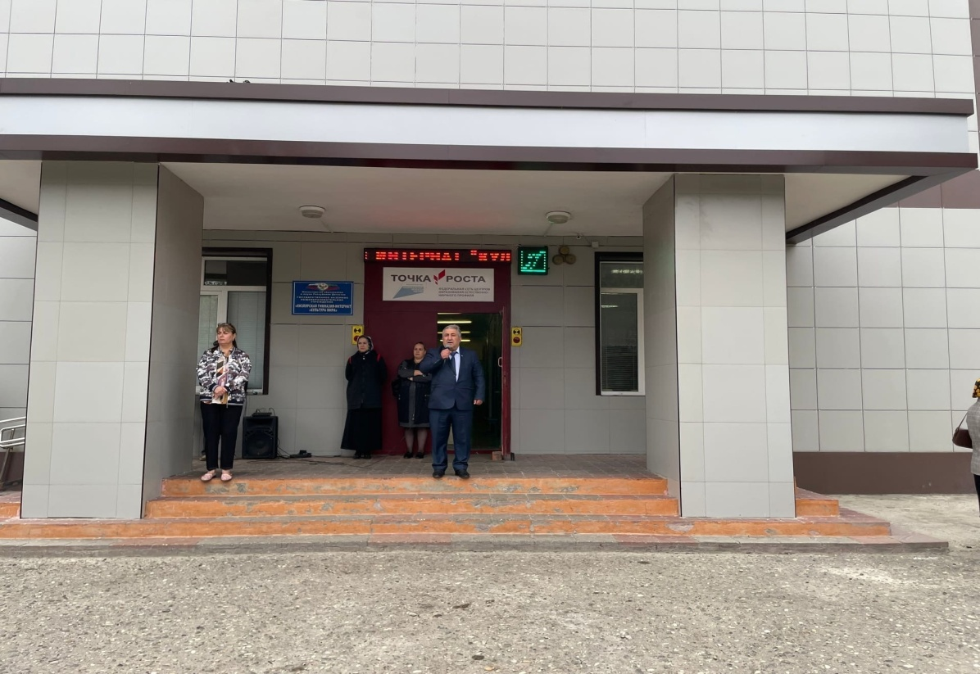
Во всех школах страны учебная неделя начиналась с классного часа « Разговоры о важном » , посвященного самым различным темам, волнующим современных ребят. Центральными темами «Разговоров о важном » стали патриотизм и гражданское воспитание, историческое просвещение, нравственность, экология и др.
10 октября пройдет внеурочное занятие «Разговоры о важном» на тему «День отца».
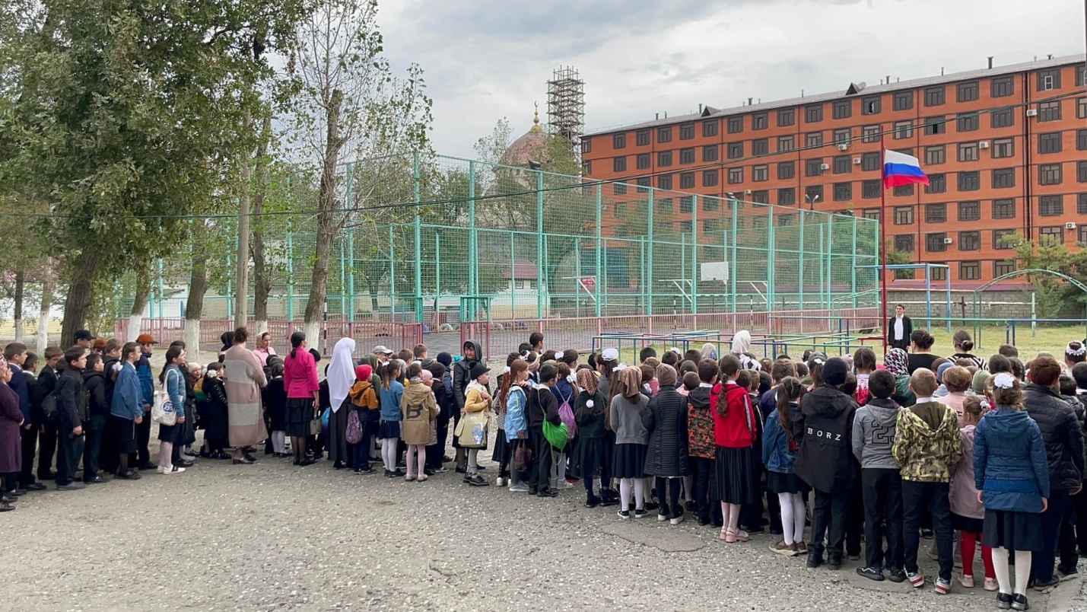
Право поднять флаг Российской Федерации предоставили Гаджиеву Али юнармейцу, командиру отряда «Юный десантник», победителю территориального и зонального этапов военно-патриотической игры «Победа» При поднятии флага и звучании гимна Российской Федерации обучающиеся стояли смирно. 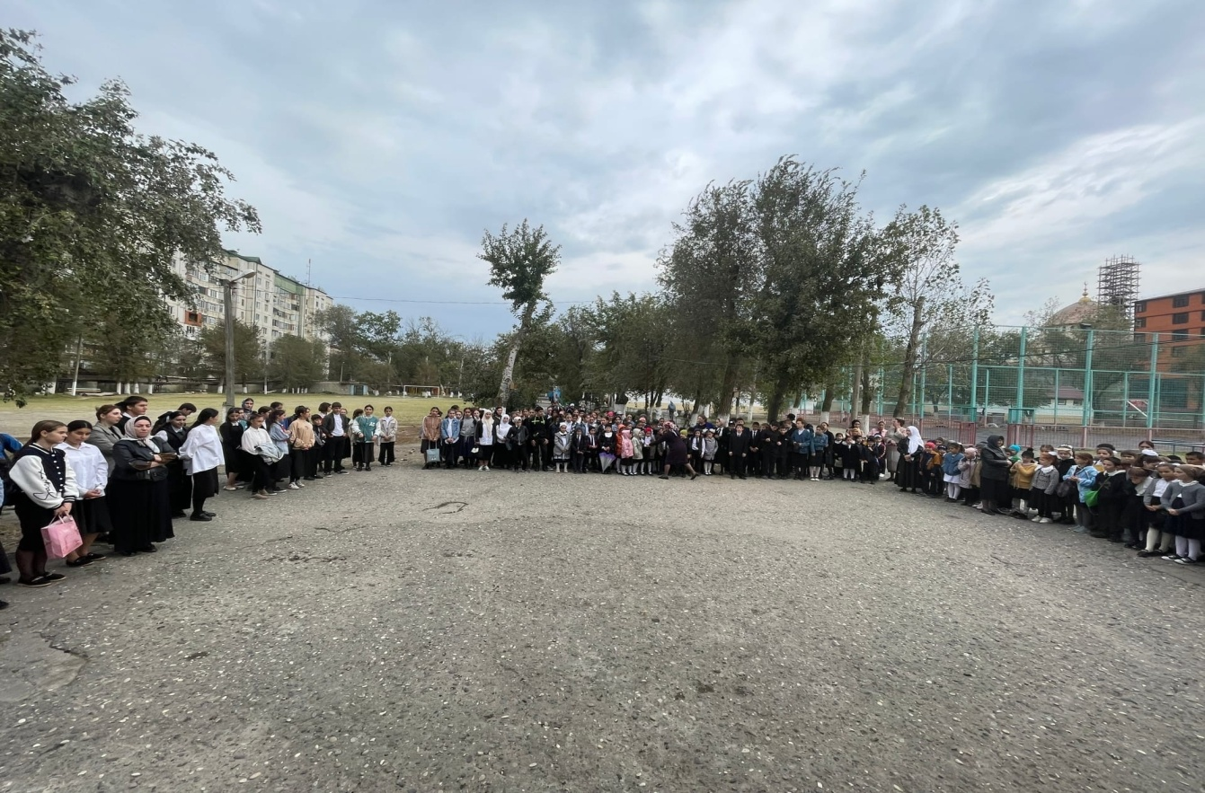

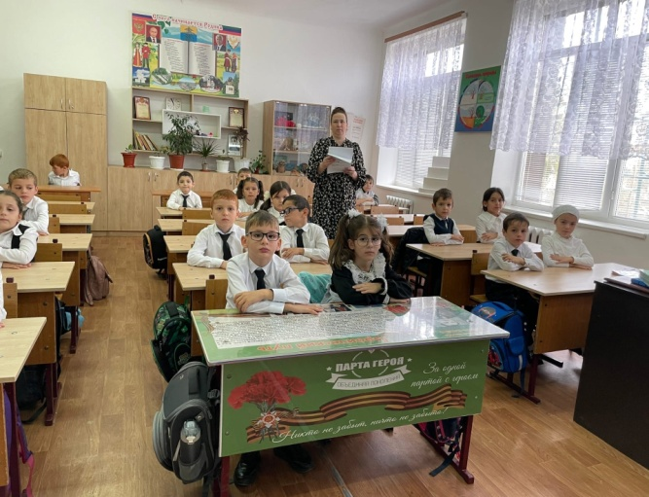
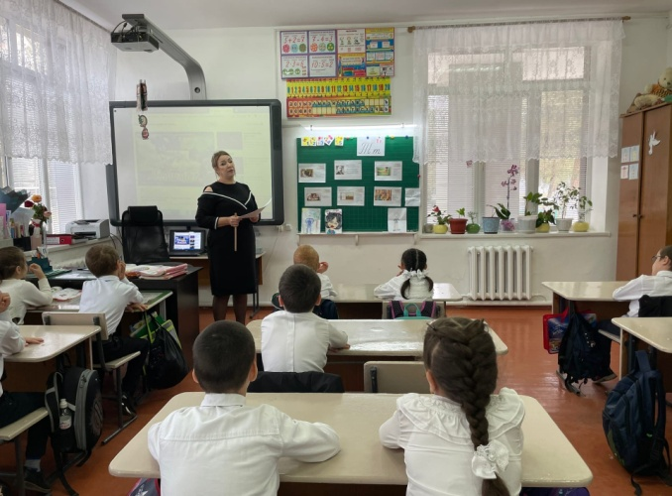
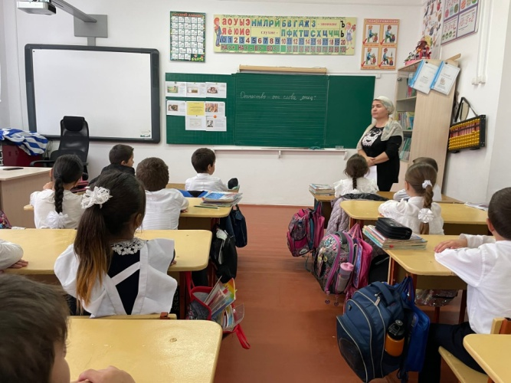
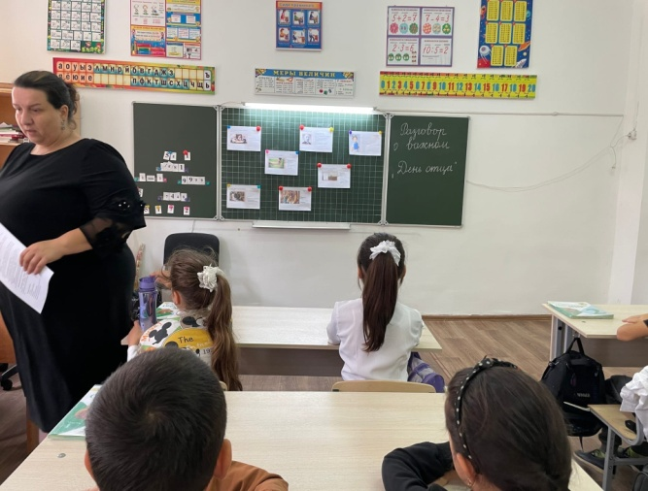
Тема: « День отца» 1А кл. Гугнинская Е.П. 1Б кл.Касимова О.Б.
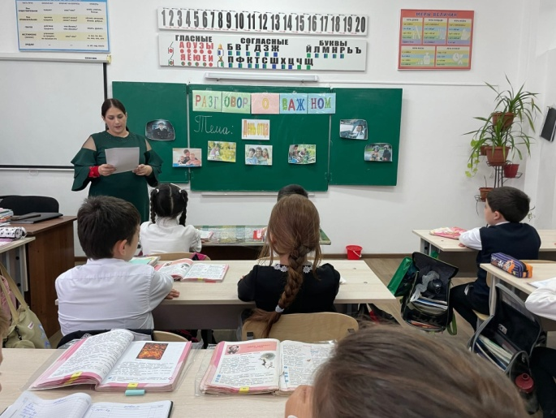
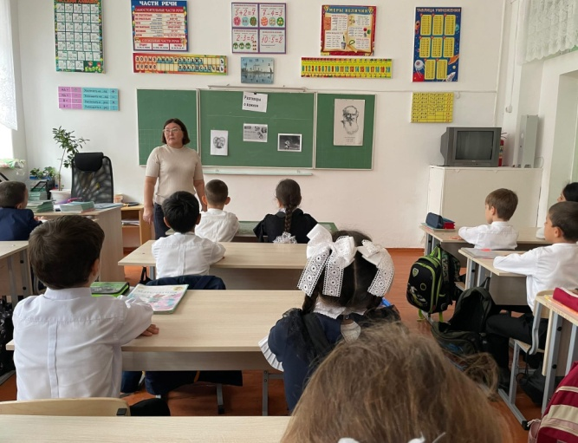
Тема: День отца» 2Б кл. Драздова Л.В. 2А кл. Малуева З.А.
Тема: День пожилых людей» 3А кл. Шамалакова М.Р. 3 2Б кл. Курбанова Д.А.
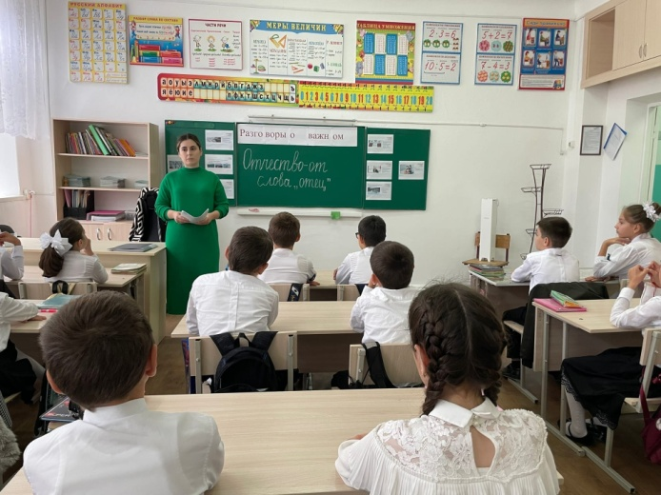
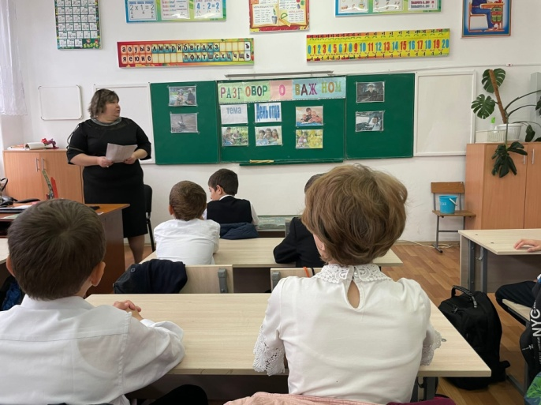
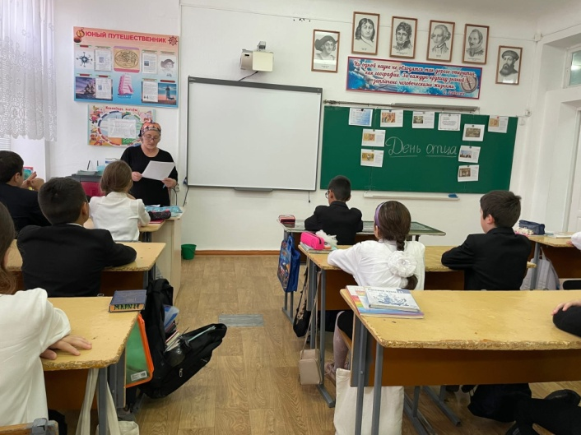
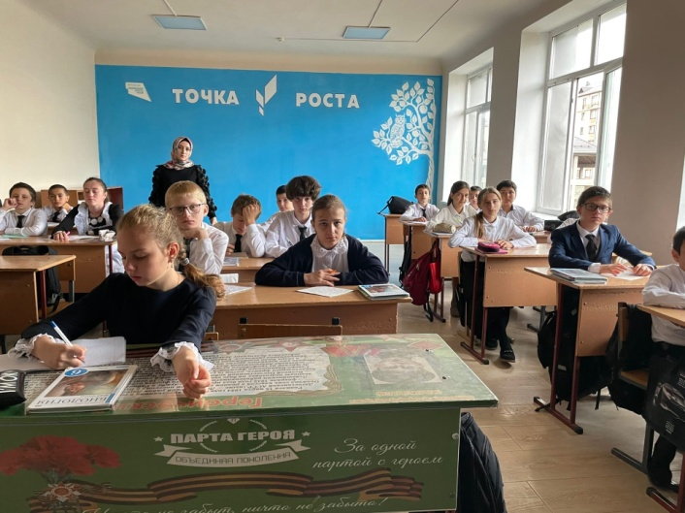
Тема: « Отчество – от слова отец» 4А кл. Магомедова Х.М. 4Б кл. Бейрумова Е.С

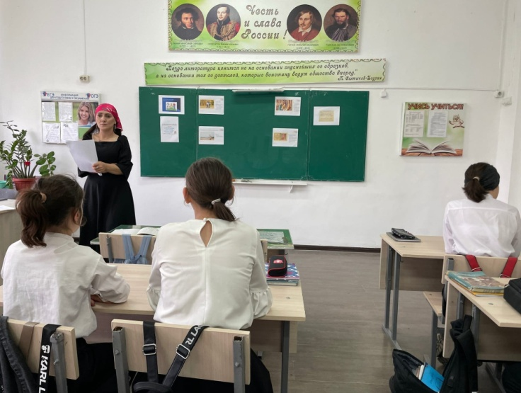
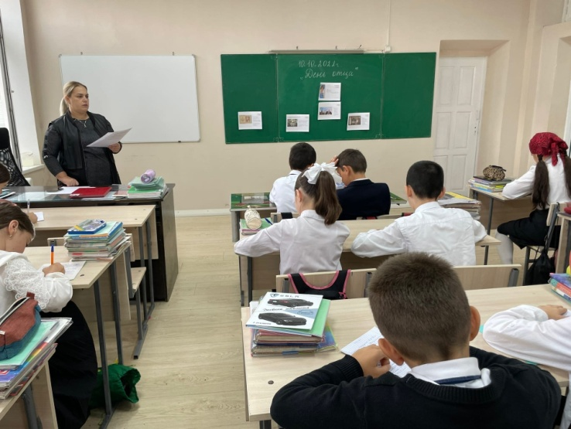
Тема: « День пожилых людей» 6А кл. Магомедова З.М 6Б кл. Магомедова Д.М

Тема: « День отца» 5А кл.Брежнева Ю.В. 5Б кл.Ванатова С.А

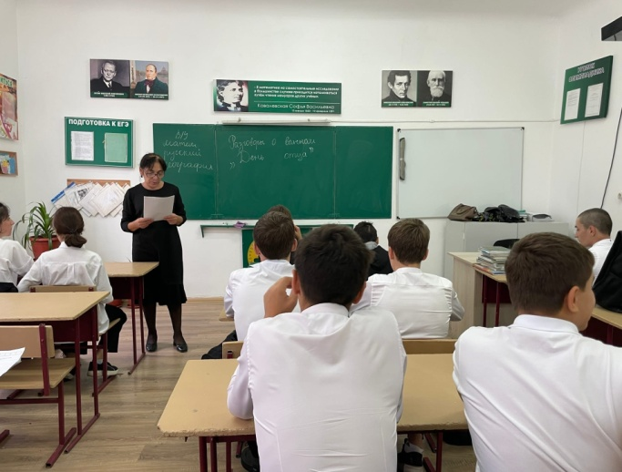
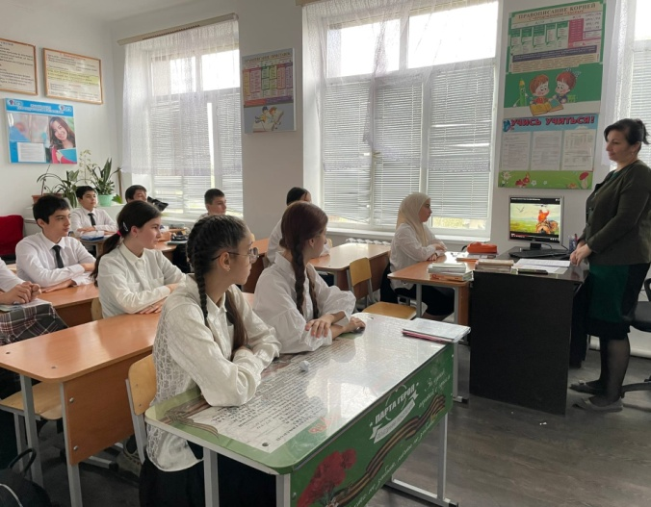
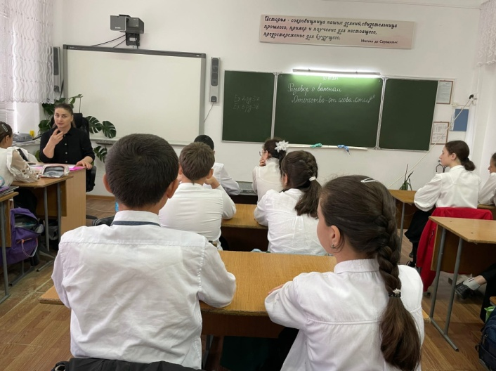
Тема: День пожилых людей» 6А кл Муртазалиева Б.М 6Б кл ТагироваМ.И.

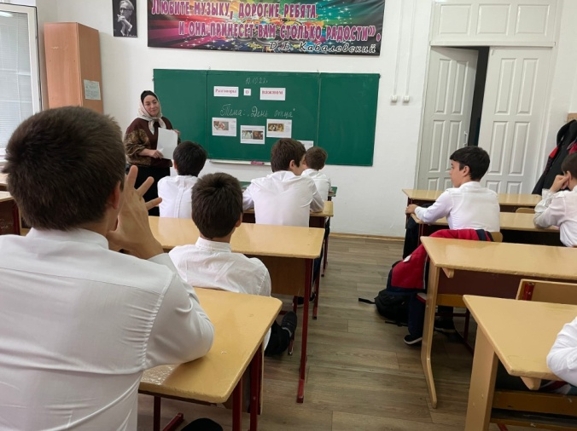
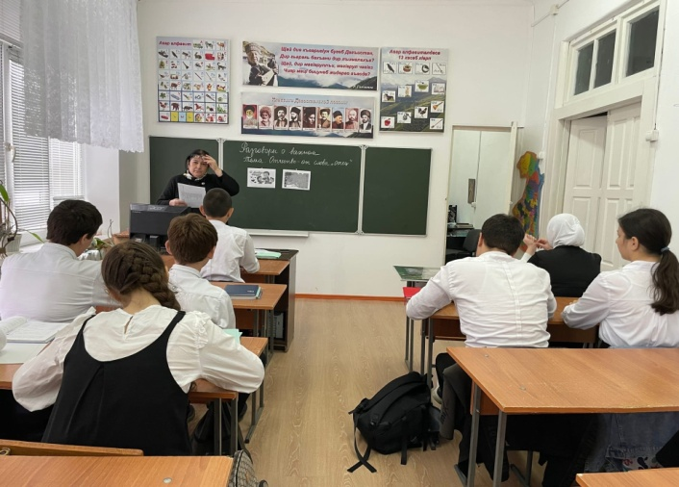
Тема: День отца» 8А кл Назирбекова С.М. 8Б кл Акмурзаева Г.С.

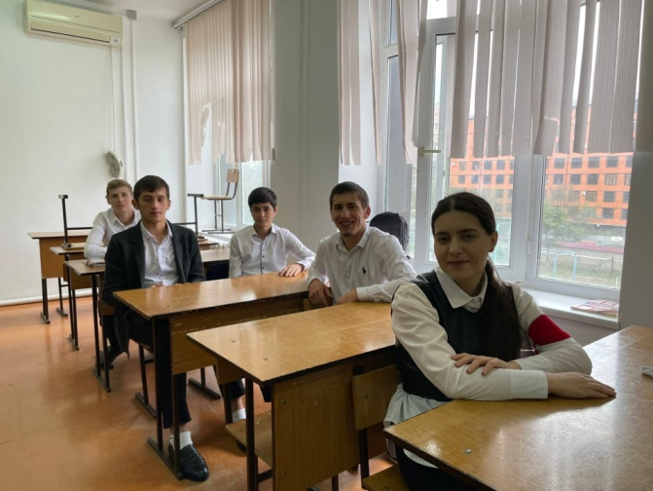
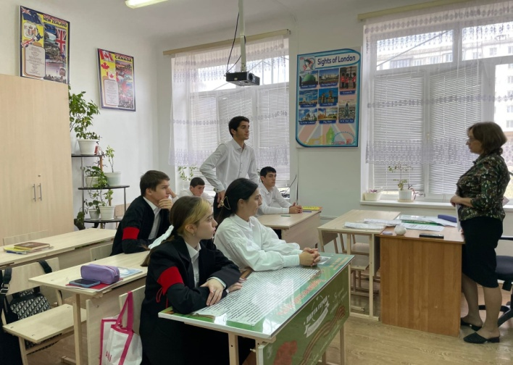
Тема: « Отчество от слово отец» 9Б кл Магомедова З. К. 9А кл Магомедова П.Ш.

Тема: День пожилых людей» 10 кл Махмудова С.М. 11 кл Ашурбекова Г.А.

